Diplomado de actualización en nuevas tecnologías para el desarrollo de software

Taller Unidad 3 Frontend

Hecho por:

Anthony Danilo Parra

Universidad de Nariño

San Juan de Pasto

2023

1. Creación de componentes y métodos asociados a los mismos.
2. Uso de HTML 5 y JavaScript (Se debe desarrollar una estructura ordenada, con código legible y documentado).

Para la creación de los componentes, se hizo teniendo en cuenta el taller 2 del backend y en cual se creó 3 componentes:

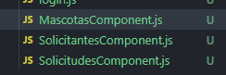

Para el caso de MascotasComponenet.js se siguió el video de la clase, y se añadio nuevas cosas como la paginacion, la creacion de cards, y tambien se incluyeron modales para ver los detalles.

Los metodos asociados son los siguientes:

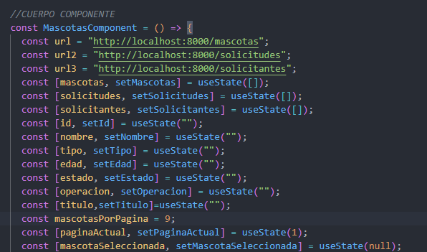

El getMascotas(); para traer las mascotas desde el backend

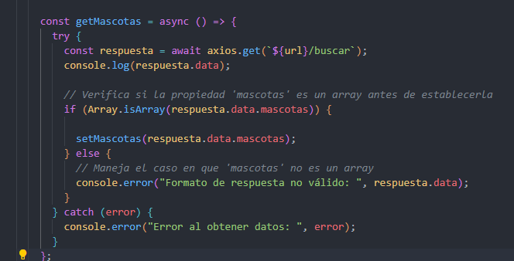

Lo mismo se hizo para getSolicitudes y getSolicitantes, ya que se necesitan para la informacion de las mascotas

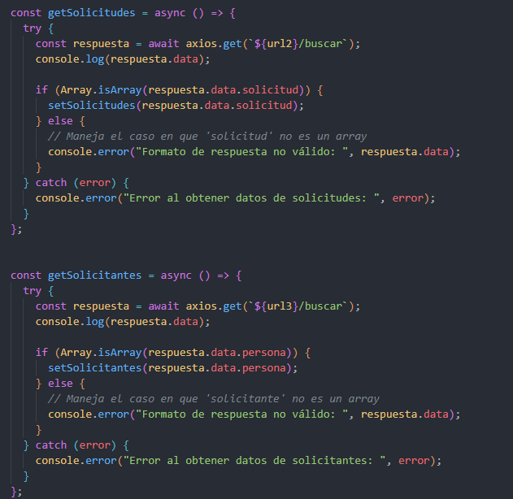

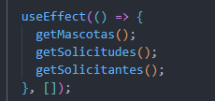

*El openModal Abre un modal para registrar o editar la información de una mascota.*

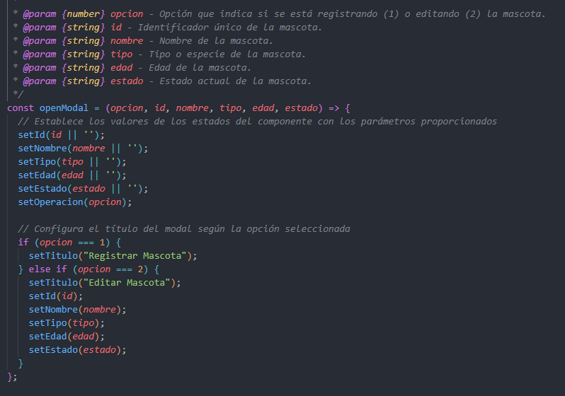

*En Validar, se valida los campos de nombre, tipo, edad y estado antes de enviar una solicitud para registrar o actualizar la información de una mascota.*

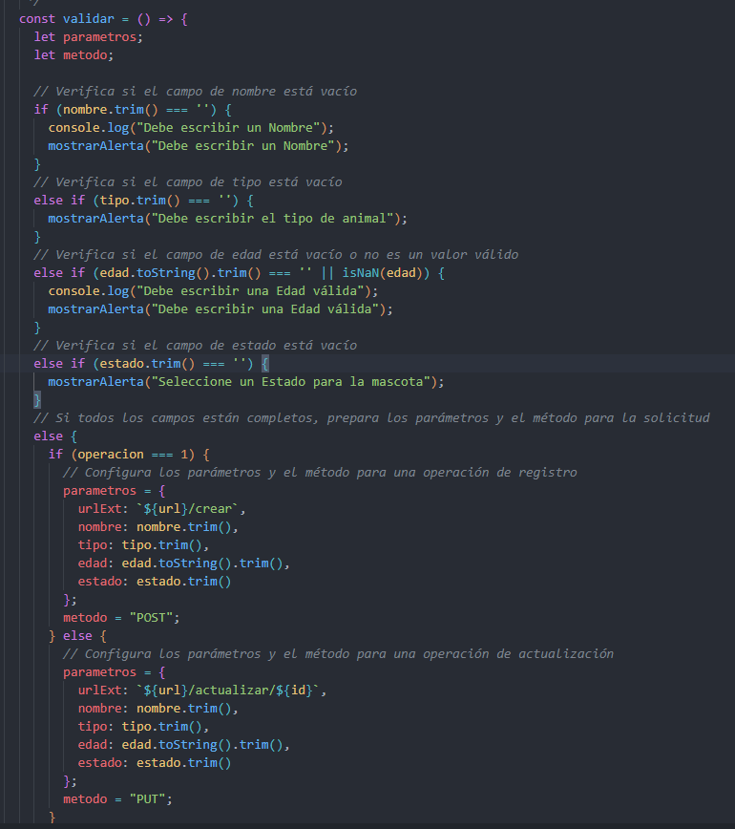

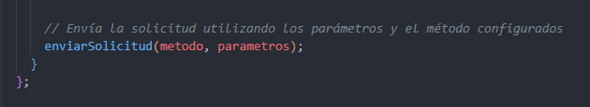

*En enviarSolicitud, envía una solicitud HTTP al servidor utilizando el método y parámetros especificados.*

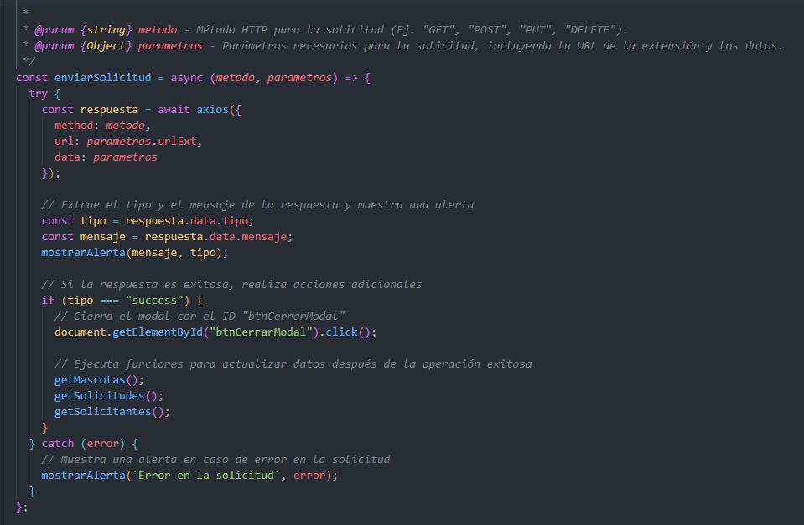

*En eliminarMascota, muestra un cuadro de confirmación para eliminar una mascota y envía una solicitud de eliminación.*

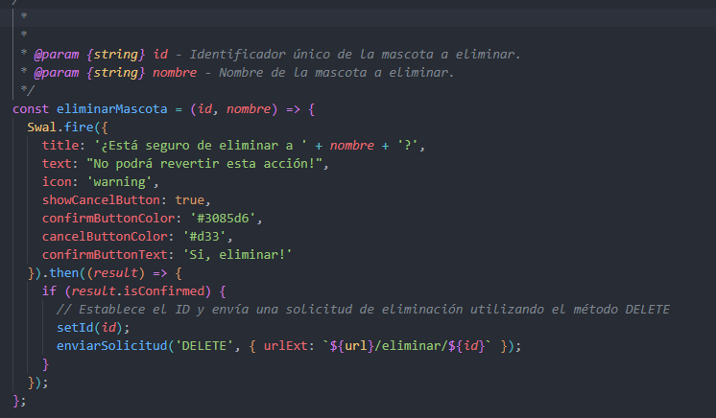

*En openDetailsModal, abre un modal para mostrar detalles de una mascota, incluyendo información del solicitante si está disponible.*

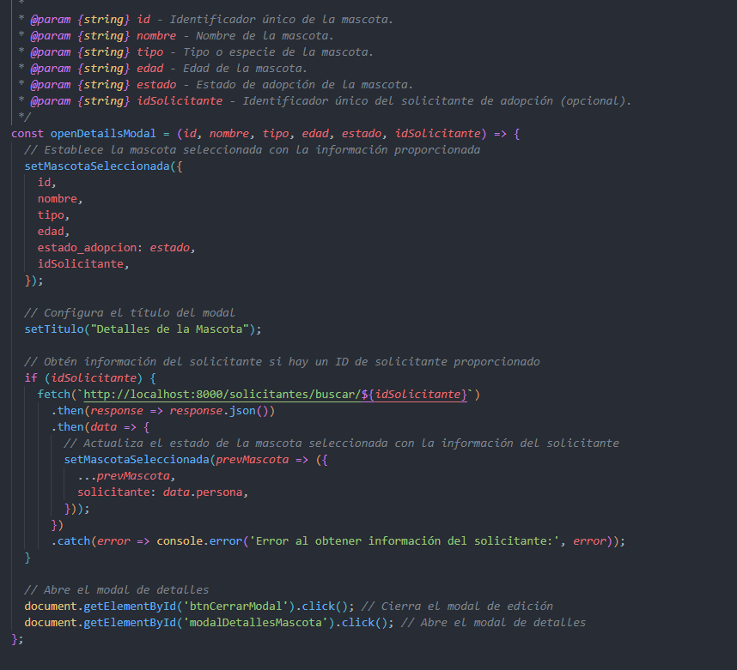

*El useEffect que se ejecuta cada vez que la variable de estado 'mascotaSeleccionada' se actualiza.*

*Imprime el estado actualizado en la consola y realiza acciones adicionales, como abrir el modal de detalles.*

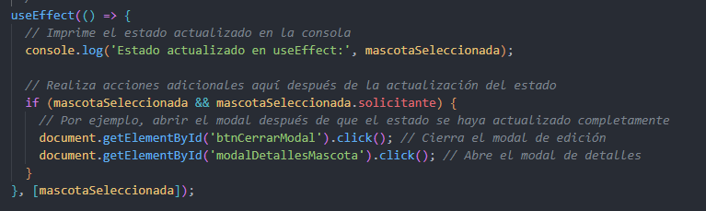

*En rendereizarMascotaPorPagina, renderiza y devuelve un conjunto de filas de tarjetas de mascotas, filtradas según el término de búsqueda.*

*Cada fila contiene hasta 3 tarjetas de mascotas.*

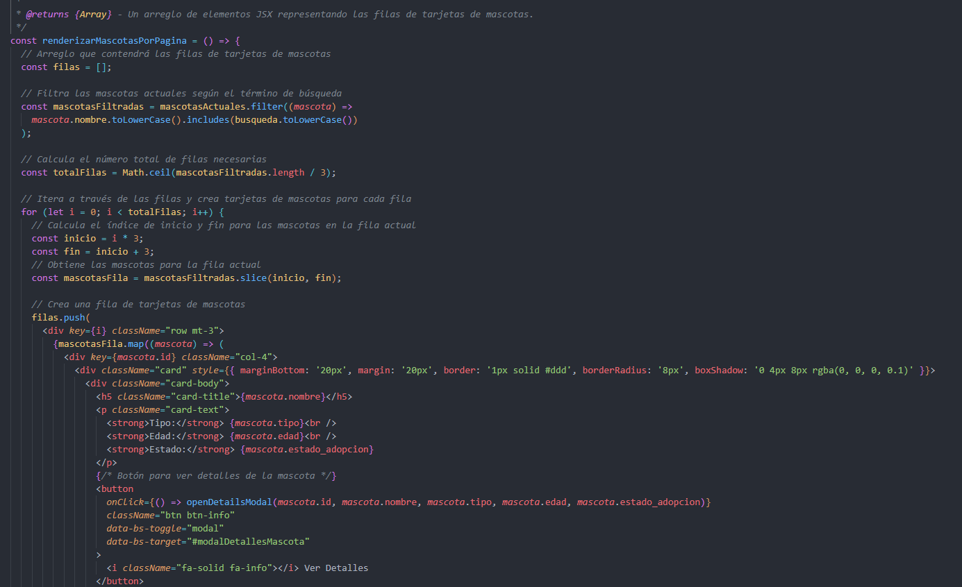

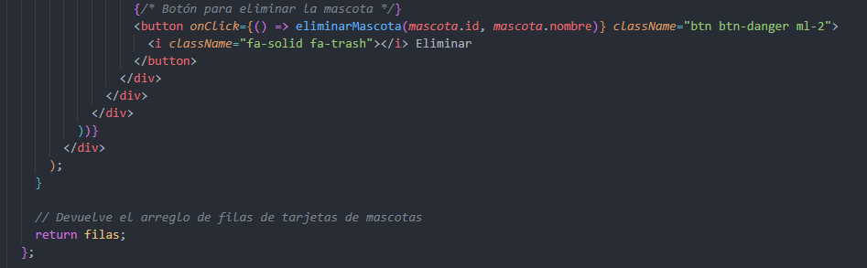

*Componente principal de la aplicación. El return*

*Renderiza un conjunto de elementos, incluyendo un botón para añadir mascotas, la lista paginada de mascotas, y un modal para agregar o editar información de mascotas.*

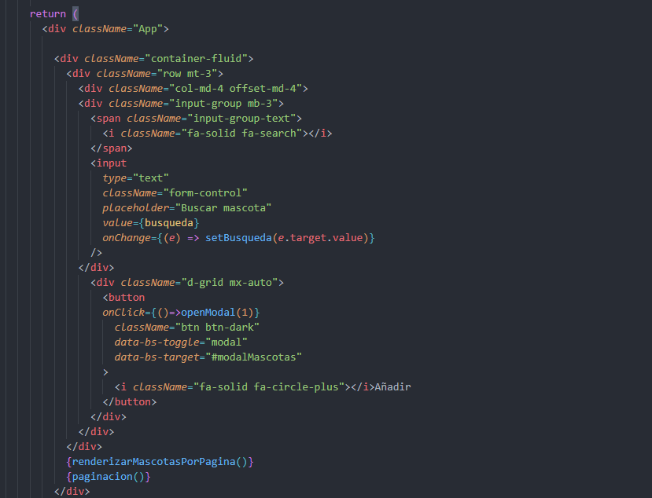

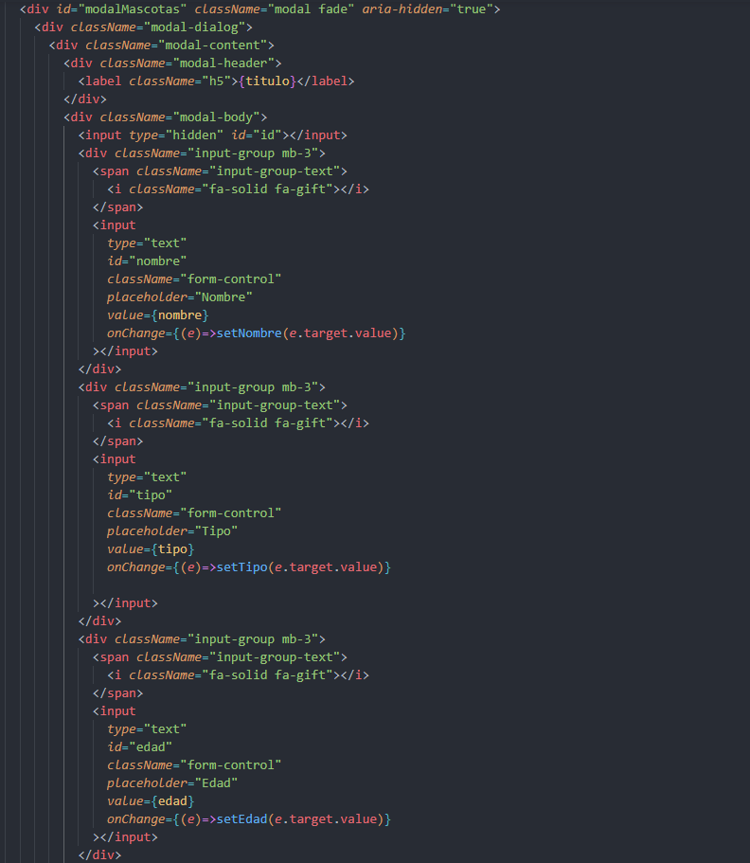

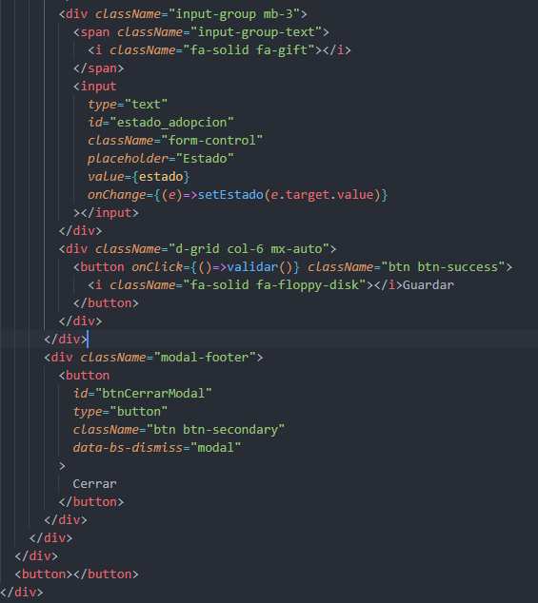

Modal para mostrar detalles de una mascota seleccionada, incluyendo información del solicitante si está disponible.

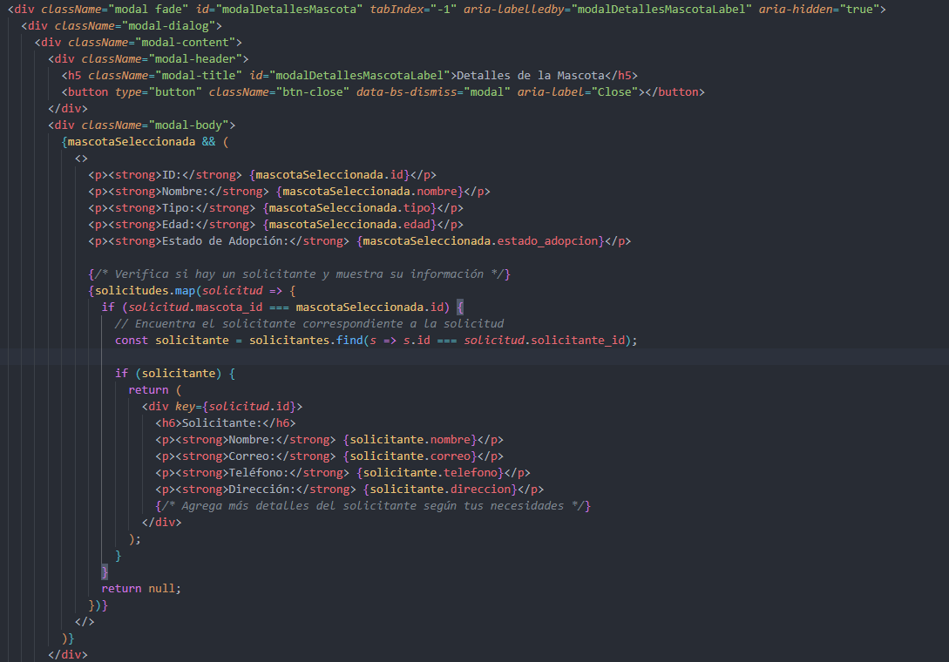

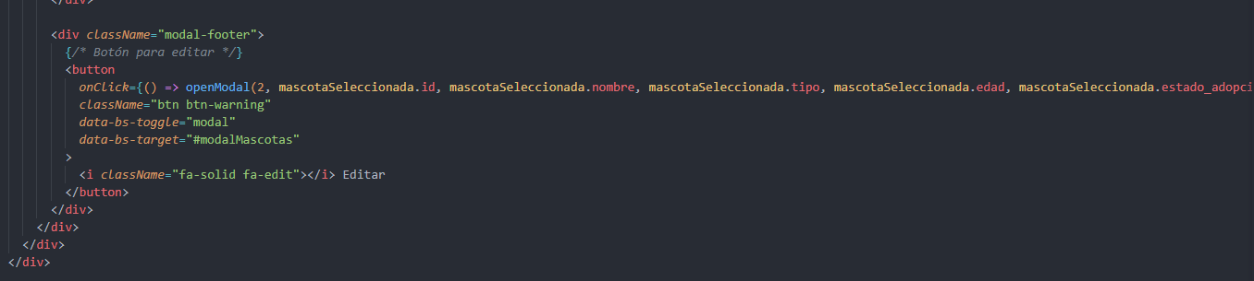

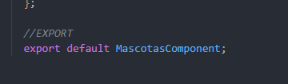

Cabe mencionar, que para los componentes de SolicitudesComponent.js y SolicitantesComponent.js es el mismo procedimiento

1. Estilos CSS (Uso de Bootstrap), se debe generar una interface ordenada estructurada y agradable para el usuario final. Elaborar un informe que detalle el proceso de construcción y la implementación del aplicativo.

En las siguientes imágenes se puede apreciar, el uso de bootstrap para darle un mejor apariencia

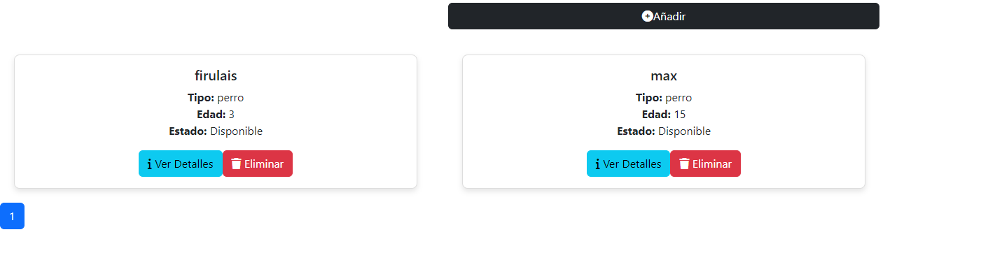

Añadir una nueva mascota

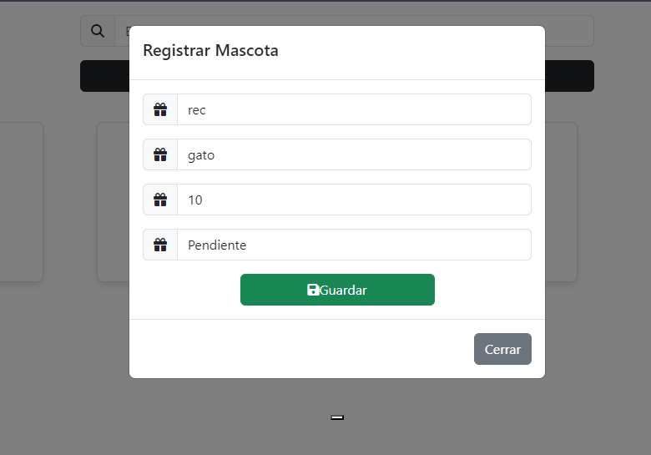

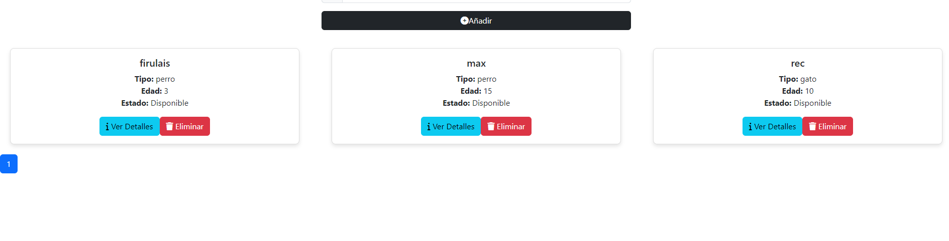

Click en ver detalles

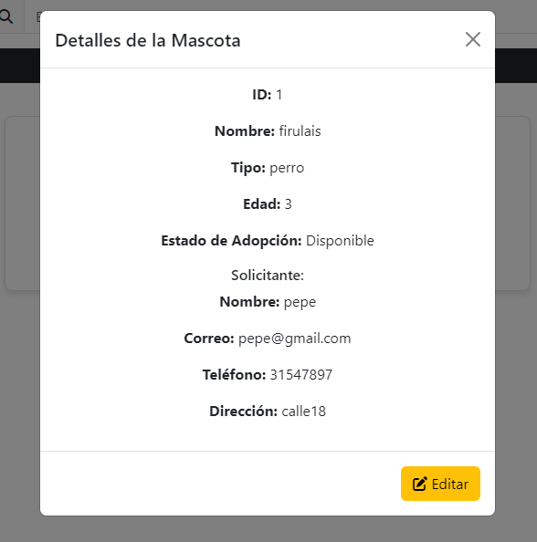

Edicion

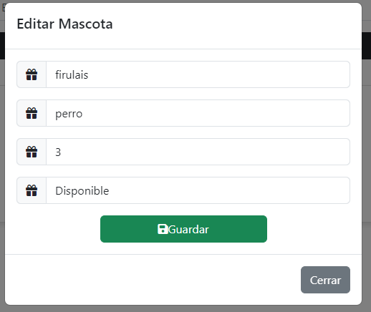

Eliminacion

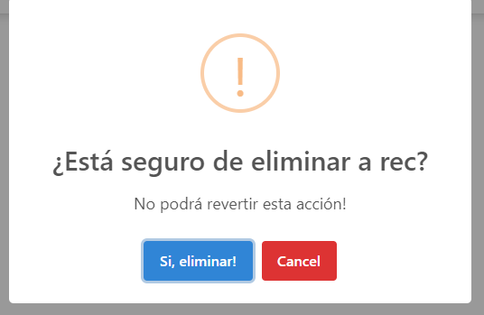

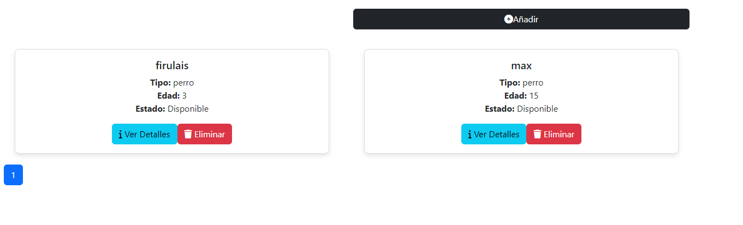

En solicitantes es lo mismo

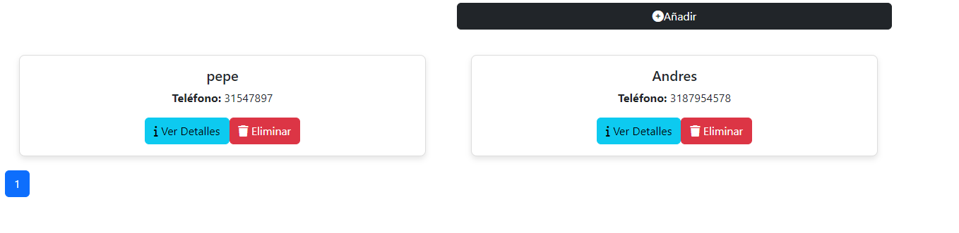

Y en solicitudes tambien es lo mismo

